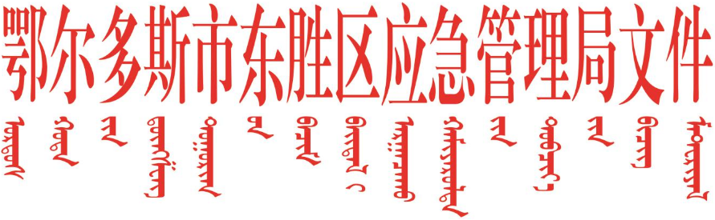

东应急报〔2022〕139号 签发人：李 军

鄂尔多斯市东胜区应急管理局关于开展
重大能源基地地震灾害风险隐患
排查治理工作的自查报告

鄂尔多斯市应急管理局：
按照《鄂尔多斯市应急管理局转发内蒙古自治区应急管理厅关于开展重大能源基地地震灾害风险隐患排查治理的通知》（鄂应急发〔2022〕78号）要求，我局对东胜区范围内符合条件的大型石油天然气生产、储存企业进行了认真排查，现将基本情况汇报如下：
东胜区符合国家标准（GB18306-2015）《中国地震动参数区划图》抗震设防烈度7度及以上区域的大型油气储存基地有2个，分别为中国石油天然气股份有限公司内蒙古鄂尔多斯市销售分公司油库和中国石化销售有限公司内蒙古鄂尔多斯石油分公司油库，已按照文件要求对2家储油基地进行了地震灾害风险隐患信息排查，基础信息全部登记在册，详细数据见附件。

附件：自治区地震高烈度区重大基础设施基本情况摸排信息表

鄂尔多斯市东胜区应急管理局
2022年9月13日
附件

自治区地震高烈度区重大基础设施基本情况信息表
填报单位（盖章）：中国石油内蒙古鄂尔多斯市销售分公司东胜油库 填报日期：2022年9月8日
序号 | 工程类型 | 重大基础设施名称 | 工程概况 | 投资  规模  （亿元） | 建设年代 |  | 所属单位 | 所属行政区域 | 点状工程 |  | 线状  工程 | 抗震设防参数 |  |  | 是否能够提供结构图纸 | 是否进行了施工图审查或超限审查 | 备注
 |  |  |  |  | 设计  年份 | 竣工  年份 | 所属单位 | 所属行政区域 | 经度 | 纬度 | 是否能提供线路图 | 超越  概率 | 峰值  加速度  （gal） | 确定  依据 | 是否能够提供结构图纸 | 是否进行了施工图审查或超限审查 | 备注
1 | 成品油储  存基地 | 中国石油天然气股份有限公司内蒙古鄂尔多斯市销售分公司油库 | 储量（15万m³）；  占地30万㎡ | 2.3 | 2010.6 | 2011.6 | 中国石油天然气股份有限公司内蒙古鄂尔多斯市销售分公司 | 内蒙古鄂尔多斯市东胜区 | 110°1′173″ | 39°69′555″ |  |  | 0.10 | 《建筑抗震设计规范》（GB50011-2001） | 是 | 是
1 | 成品油储存基地 | 中国石化销售股份有限公司内蒙古鄂尔多斯石油分公司油库 | 占地面积13.6万㎡，储量（5.2万m³），结构类型（储罐为立式钢制，辅助生产区为钢混结构） | 1.1862 | 2010.3 | 2010.12 | 中国石化销售股份有限公司内蒙古鄂尔多斯石油分公司 | 东胜区 | 110°0′44″ | 39°42′5″ |  |  | 0.1 | 《建筑抗震设计规范》(GB50011-2001) | 是 | 是

鄂尔多斯市东胜区应急管理局 2022年9月13日印发

